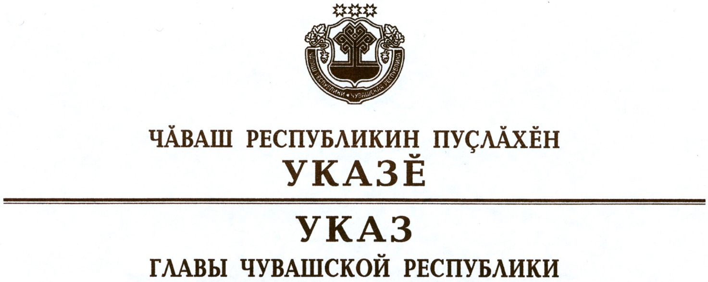

О внесении изменений в Указ Главы
Чувашской Республики от 3 апреля 2020 г. № 92

В соответствии со статьей 73 Конституции Чувашской Республики
п о с т а н о в л я ю:
1. Внести в Указ Главы Чувашской Республики от 3 апреля 2020 г.
№ 92 «О комплексе ограничительных и иных мероприятий по противодействию распространению новой коронавирусной инфекции (COVID-19) на территории Чувашской Республики» (в редакции указов Главы Чувашской Республики от 4 апреля 2020 г. № 96, от 7 апреля 2020 г. № 98, от 10 апреля 2020 г. № 103, от 14 апреля 2020 г. № 107, от 15 апреля 2020 г. № 108) следующие изменения:
абзац первый пункта 1.1 изложить в следующей редакции:
«1.1. С 17 апреля 2020 г. до особого распоряжения при улучшении санитарно-эпидемиологической обстановки обязать граждан, прибывших на территорию Чувашской Республики из иных субъектов Российской Федерации, и совместно проживающих с ними лиц соблюдать режим самоизоляции в течение 14 дней со дня прибытия.»;
пункт 3 изложить в следующей редакции:
«3. С 17 апреля 2020 г. до особого распоряжения при улучшении санитарно-эпидемиологической обстановки в целях контроля за соблюдением режима изоляции (самоизоляции) по месту проживания (пребывания) или в условиях обсерватора обязать применять технологии электронного мониторинга местоположения гражданина в определенной геолокации, в том числе с использованием технических устройств и (или) программного обеспечения:
граждан, прибывших на территорию Чувашской Республики из иных субъектов Российской Федерации, и совместно проживающих с ними лиц, находящихся в режиме самоизоляции;
граждан, вернувшихся в Российскую Федерацию, находящихся в режиме изоляции и под медицинским наблюдением в соответствии с постановлениями главных государственных санитарных врачей и их заместителей;
граждан с наличием новой коронавирусной инфекции (COVID-19) и контактировавших с ними лиц, находящихся в режиме изоляции и под медицинским наблюдением по назначению медицинских организаций, оказывающих первичную медико-санитарную помощь на дому, и в соответствии с постановлениями главного государственного санитарного врача Чувашской Республики и его заместителя.»;
дополнить пунктом 9.1 следующего содержания:
«9.1. С 21 апреля 2020 г. до особого распоряжения при улучшении санитарно-эпидемиологической обстановки осуществлять регулярные перевозки пассажиров и багажа по межмуниципальным маршрутам регулярных перевозок в пригородном сообщении при наличии пропуска, полученного на сайте propusk.cap.ru на Портале органов власти Чувашской Республики в информационно-телекоммуникационной сети «Интернет», предъявляемого на бумажном носителе.».
2. Министерству цифрового развития, информационной политики и массовых коммуникаций Чувашской Республики разработать порядок получения пропусков юридическими лицами, индивидуальными предпринимателями и участниками договора простого товарищества для осуществления регулярных перевозок пассажиров и багажа по межмуниципальным маршрутам регулярных перевозок в пригородном сообщении.
3. Настоящий Указ вступает в силу со дня его официального опубликования.

Временно исполняющий
обязанности Главы
Чувашской Республики О.Николаев

г. Чебоксары
17 апреля 2020 года
№ 111

